|  |  |  |  |
| --- | --- | --- | --- |
| **% DIFICULTAD** | **PUNTAJE TOTAL** | **PUNTAJE OBTENIDO** | **PORCENTAJE OBTENIDO** |
| 60% | 23 |  |  |



**COLEGIO PEDRO DE VALDIVIA DE VILLARRICA**

Departamento de Inglés

Víctor Alvarado

Educadora Diferencial

Carolina Nazal

3° básico

**EVALUACIÓN FORMATIVA UNIDAD 1 “Ready for school”**

**Inglés**

|  |  |  |  |  |
| --- | --- | --- | --- | --- |
| **NOMBRE:** |  | | | |
| **CURSO:** |  | | **FECHA:** |  |
| **OBJETIVO(S) DE APRENDIZAJE** | | **HABILIDADES** | | **CONTENIDOS** |
| OA 13: Escribir (por ejemplo: copiar o completar) palabras y oraciones simples de  acuerdo a un modelo, acerca de temas conocidos o de otras asignaturas.  OA 14: Escribir, sobre la base de imágenes, para: identificar animales, acciones,  objetos y partes de la casa, ocupaciones, lugares, comida; expresar sentimientos;  expresar cantidades en números hasta el veinte; describir ubicación de objetos y  acciones que ocurren al momento de hablar. | | * Reconocer objetos escolares * Contar y escribir cantidades en inglés * Presentarse | | * Objetos de la sala de clases * Números hasta el 20 * Información personal |

1. ***Mira la imagen encierra el nombre correcto de cada objeto (1pto c/u)***

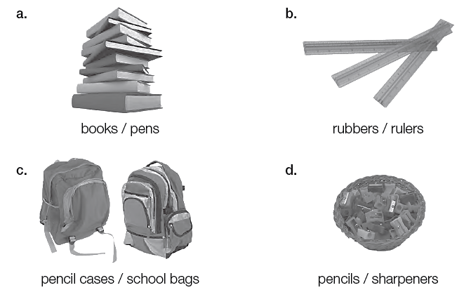

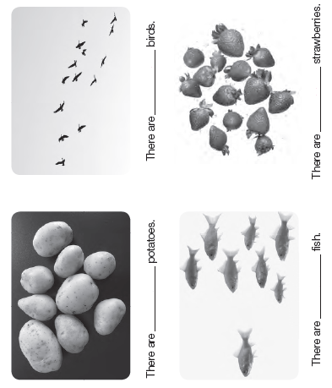

1. ***Cuenta la cantidad de los objetos en cada imagen y escribe el número en inglés (1pto c/u)***
2. ***Completa el pasaporte con la información solicitada (1 pto c/u)***

|  |
| --- |
| ***PASSPORT*** |
| ***Last name :***  ***____________________________***  ***First name:***  ***___________________________***  ***Birthday:***  ***__________________________*** |

|  |
| --- |
| ***MY DESTINATION ( Mi destino)*** |
| ***COUNTRY:*** |
| ***CONTINENT:*** |
| ***POPULATION:***  ***(población)*** |
| ***CAPITAL CITY:*** |
| ***CURRENCY:***  ***(Tipo de moneda)*** |
| ***FLAG:***  ***(BANDERA)*** |
| ***LANGUAGES SPOKEN: ( idiomas que hablan)*** |
| ***INTERESTING FACTS: ( DATOS INTERESANTES DEL PAÍS)*** |

***Gender:***

***MALE OR FEMALE***

***PLACE OF BIRTH: (Lugar de nacimiento)***

***_______________________________***

***SIGNATURE: (Firma)***

***______________________________***